TÍTULO DEL TRABAJO DE GRADO
APLICACIÓN DEL PROGRAMADOR LOGICO LENGUAJE LADDER Y FAB PARA MANDO ELECTRONEUMATICOS

Msc Alexander Quintero Ruiz
Msc. Camilo Sandoval

*Docentes Unidades Tecnológicas de Santander.
Bucaramanga, Santander. Colombia
2019

CONTENIDO

TABLA DE CONTENIDO

RESUMEN EJECUTIVO 10
INTRODUCCIÓN 11
1. DESCRIPCIÓN DEL TRABAJO DE INVESTIGACIÓN 12
1.1. PLANTEAMIENTO DEL PROBLEMA 12
1.2. ¿Es necesaria la aplicación de los lenguajes LADDER Y FAB en mandos electroneumaticos?.............................................................................................................12
1.2. JUSTIFICACIÓN 13
1.3. OBJETIVOS 14
1.3.1. OBJETIVO GENERAL 14
1.3.2. OBJETIVOS ESPECÍFICOS 14
1.4. ESTADO DEL ARTE / ANTECEDENTES 15
2. MARCOS REFERENCIALES 16
3. DESARROLLO DEL TRABAJO DE GRADO 34
4. RESULTADOS 52

DESCRIPCION DEL PROCEDIMIENTO

Es de gran importancia la creación de este manual en el campo practico pues con ellos el uso de los lenguajes de programación LADDER Y FAB y su aplicación en el controlador lógico será más efectivo y lúdico al ejecutar las actividades
propuestas en clase, mejoraremos los conocimientos de los estudiantes de las UNIDADES TECNOLÓGICAS DE SANTANDER que asisten al laboratorio de máquinas eléctricas y neumática, desarrollarán destreza en su manejo y conocimientos relacionados con la lógica programada mediante la aplicación de sus lenguajes de programación y sus funciones lógicas, es de gran importancia pues en este momento un elevado número de industrias en todos los campos de la producción hacen uso de este tipo de equipos.

Debido a la amplia demanda en el mercado y al cronograma de estudio en la institución, se forman profesionales con un conocimiento bastante limitado en este tipo de dispositivos, debido a que en el laboratorio no se dispone la cantidad de equipos indispensables para la enseñanza, formación y el desarrollo del conocimiento individual para PLC, esta es una de las mayores causas por las cuales se requiere la creación de este manual y de esta manera iniciar con las mencionadas prácticas y adicional a esto se adquiere un nuevo PLC para el laboratorio, de esta manera contribuyendo con la disposición de equipos para los estudiantes.

Con la creación de un manual aplicando el estudio de los diferentes lenguajes de programación ya establecidos(Ladder y Fab) donde se oriente al estudiante respecto a cómo funciona y cuál es la aplicación de los mismos en un PLC, les dará una gran experiencia con este tipo de equipos, permitiéndoles así desarrollar sus habilidades y tener claro en que situaciones podemos emplear estos dispositivos teniendo en cuenta las

necesidades que se puedan presentar a la hora de mejorar o desarrollar una labor.
Este sistema puede ser empleado en distintos tipos de procesos, desde aquellos de menor envergadura como montacargas o dosificadores, hasta otros más complejos como manejos de lazos de control o sistemas de líneas de producción. El modelo necesario para cada tarea dependerá precisamente de la complejidad del proceso a monitorear.

Es necesaria la aplicación de los lenguajes LADDER Y FAB en mandos electroneumaticos?

A través de los siglos el hombre se ha propuesto mejorar sus condiciones de vida, facilitar sus labores cotidianas, mejorar los procesos de producción, ser más eficaz y competitivo generando mayor efectividad a través de su trabajo. Por todas estas razones se considera indispensable que los estudiantes de la UTS (Unidades Tecnológicas de Santander) cuenten con las herramientas presentes en nuestro medio de formación universitaria con el fin de afianzar los conocimientos sobre todo lo que puede ejecutar este dispositivo de control y sus lenguajes de programación.
PhilippeBartissol), Equipment en DassaultSystemes, manifiesta que automatización como proceso ha sido una de las mayores creaciones del hombre pues indica que si cambias un detalle, todo el proyecto se reconfigura y actualiza automáticamente, además que Permite que los usuarios de diferentes partes del mundo puedan trabajar de forma fluida y colaborativa.

Buscaremos enfocar las prácticas realizadas en clase de forma grupal e individual, iniciando con el conocimiento y clases de este tipo de equipos, luego conocer la aplicación de los lenguajes de programación LADDER Y FAB en mandos electroneumaticos, individualizando los equipos de los que se disponga en el laboratorio (motores eléctricos, sensores inductivos y capacitivos, luces etc.) entre otros, con el fin que los estudiantes posean herramientas en tiempo real y experimenten situaciones planteadas en la asignatura teórica.

Así lo afirman (MatthiasDamm) jefe del grupo Fundación OPC pub / sub y (SebastianSachse), en su afán de mejorar el diseño y con el fin de superar las limitaciones de OPC UA (mecanismo de cliente / servidor, donde un cliente solicita información y recibe una respuesta de un servidor) manifiestan que en los procesos complejos en tiempo real se hace especial hincapié en la entrega de datos de forma fiable y sin ningún tipo de pérdida de información. Cuando se trata de la comunicación entre controles, la capacidad en tiempo real se convierte en algo mucho más importante y se ha desarrollado por lo que surge la necesidad de implementar nuevas alternativas de aprendizaje.

INTRODUCCIÓN

Desde tiempo atrás en los procesos industriales se gastaba gran cantidad de mano de obra y tiempo de producción donde se automaticen los procesos además del tiempo en ejecución al encontrar una falla. Debido a esto llevo a la persona a evolucionar tecnológicamente pues ya era necesario poder enlazar los diferentes procesos por pequeños que fueran que comúnmente se desarrollaban con una lógica cableada con su operador, lo cual dio paso a la lógica programada para poder desarrollar procesos con más tareas a realizar.

Los controladores lógicos programables más conocidos como PLC’s son los encargados de almacenar datos y responder a datos de entrada que dependiendo de los programas que se diseñaron dan las respuestas de salida en tiempo real, Dicho lo anterior se seleccionó el PLC Clic 02 en el cual se diseñaron varias practicas teniendo en cuenta el funcionamiento en instalaciones neumáticas con electroválvulas biestables, monoestables y cilindros de doble efecto con procesos con temporizadores y contadores que comúnmente se encuentran en la industria de alimentos o procesos mecánicos.

El producto entregado con este proyecto es complemento para las prácticas en el laboratorio de Neumática donde se permitió realizar las diferentes prácticas y sus aplicaciones, así mismo se implementó una herramienta útil para el laboratorio donde el estudiante tenga una perspectiva de lo que se puede encontrar en el campo laboral y así mismo ser competitivo respecto a las demás instituciones y universidades.

¿Qué es un PLC?
Consideramos un PLC como un dispositivo electrónico que puede ser programado por el usuario dependiendo la necesidad de operación y se utiliza en la industria para resolver problemas de secuencias en la maquinaria o procesos, ahorrando costos en mantenimiento y aumentando la confiabilidad de los equipos al igual que la eficiencia en proceso de producción.

HISTORIA

El origen se remonta a los años 1750, cuando surge la revolución industrial, las primeras máquinas simples sustituían una forma de esfuerzo en otra forma que fuera manejada por el ser humano, tal como levantar un peso pesado con un sistema de poleas o con una palanca, posteriormente las maquinas fueron capaces de sustituir formas naturales de energía renovable tales como el viento mareas o un flujo de agua por energía humana.

Los botes a velas sustituyeron a los botes a remo, todavía después de algunas formas de automatización fueron controladas por mecanismos de relojería o dispositivos similares utilizando algunas formas de fuentes de poder artificial, algún resorte, un flujo canalizado de agua o de vapor para producir acciones simples y repetitivas tal como figuras en movimiento, creación de música o juegos, dichos dispositivos caracterizaban a figuras humanas, fueron conocidos como autómatas y datan posiblemente desde 300 A.C, a continuación una breve reseña de la evolución de los PLC.

1745: Máquinas de tejido controladas por tarjetas perforadas.

1817-1870: Máquinas especiales para corte de metal.

1863: Primer piano automático, inventado por M. Fourneaux.

1856-1890: Sir Joseph Whitworth enfatiza la necesidad de piezas intercambiables.

1870: Primer torno automático, inventado por Christopher Spencer.

1940: Surgen los controles hidráulicos, neumáticos y electrónicos para máquinas de corte automáticas.

1945-1948: John Parsons comienza investigación sobre control numérico.

1960-1972: Se desarrollan técnicas de control numérico directo y manufactura computadorizada.

Por otra parte, la automatización electromecánica tradicional ya ha reducido significativamente la participación de este costo en los costos de producción. Actualmente en Estados Unidos la participación típica él trabajó directo en el costo de la producción Industrial es de 10 % o 15 % y en algunos productos de 5 %. Por otra parte, existen otros costos, cuya reducción es lo que provee verdadera competitividad a la empresa.

Entre estos costos está trabajo indirecto, administración control de calidad compras de insumos, flujos de información, demoras de proveedores, tiempos muertos por falta de flexibilidad y adaptabilidad etc. Estos son los costos que pueden ser reducidos por las nuevas tecnologías de automatización al permitir mayor continuidad, Intensidad y control Integrado del proceso de producción, mejor calidad del producto y reducción significativa de errores y rechazos, y a la mayor flexibilidad y adaptabilidad de la producción a medida y en pequeños lotes o pequeñas escalas de producción.

La mayor calidad en los productos se logra mediante exactitud de las máquinas automatizadas y por la eliminación de los errores propios del ser humano; lo que a su vez repercute grandes ahorros de tiempo y materia al eliminarse la producción de piezas defectuosas.

La automatización en los procesos Industriales, se basa en la capacidad para controlar la información necesaria en el proceso productivo, mediante la ex ancle de mecanismos de medición y evaluación de las normas de producción. A través de diversos instrumentos controlados por la información suministrada por la computadora, se regula el funcionamiento de las máquinas u otros elementos que operan el proceso productivo.

2.1.3 Funcionamiento:
Mediante la utilización de captadores o sensores (que son esencialmente instrumentos de medición, como termómetros o barómetros), se recibe la información sobre el funcionamiento de las variables que deben ser controladas (temperatura, presión, velocidad, espesor o cualquier otra que pueda cuantificarse), esta información se convierte en una señal, que es comparada por medio de la computadora con la norma, consigna, o valor deseado para determinada variable. Si esta señal no concuerda con la norma de Inmediato se genere una señal de control (que es esencialmente una nueva Instrucción), por la que se acciona un actuador o ejecutante (que generalmente son válvulas y motores), el que convierte la señal de control en una acción sobre el proceso de producción capaz de alterar la señal original imprimiéndole el valor o la dirección deseada.

En la práctica, la automatización de la industria alcanza diferentes niveles y grados ya que la posibilidad concreta de su implementación en los procesos de fabricación industrial varía considerablemente según se trate de procesos de producción continua o en serie. En efecto, en el primer caso, el conducto es el resultado de una serie de operaciones secuenciales, predeterminadas en su orden, poco numerosas, y que requieren su Integración en un flujo continuo de producción. Los principales aportes de la microelectrónica a este tipo de automatización son los mecanismos de control de las diversas fases o etapas productivas y la creciente capacidad de control integrado de todo el proceso productivo.

La flexibilidad de las máquinas permite su fácil adaptación tanto a una producción individualizadas y diferenciada en la misma línea de producción, como mi cambio total de la producción. Esto posibilita una adecuación flexible a las diversas demandas del mercado.

La automatización en los procesos Industriales, se basa en la capacidad para controlar la información necesaria en el proceso productivo, mediante la ex ancle de mecanismos de medición y evaluación de las normas de producción. A través de diversos instrumentos controlados por la información suministrada por la computadora, se regula el funcionamiento de las máquinas u otros elementos que operan el proceso productivo.

Por su parte, la producción en serle está formada por diversas operaciones productivas, generalmente paralelas entre sí o realizadas en diferentes períodos de tiempos o sitios de trabajo, lo que ha dificultado la integración de líneas de producción de automatización.

LENGUAJE DE PROGRAMACION LADDER Y FAB
El lenguaje Ladder, diagrama de contactos, o diagrama en escalera, es un lenguaje de programación gráfico muy popular dentro de los autómatas programables debido a que está basado en los esquemas eléctricos de control clásicos.
De este modo, con los conocimientos que todo técnico eléctrico posee, es muy fácil adaptarse a la programación en este tipo de lenguaje.
Ladder es uno de los varios lenguajes de programación para los controladores lógicos programables (PLCs) estandarizados con IEC 61131-3.

Elementos de programación:

Para programar un autómata con Ladder, además de estar familiarizado con las reglas de los circuitos de conmutación, (también denominada Lógica de Contactos), es necesario conocer cada uno de los elementos de que consta este lenguaje. A continuación se describen de modo general los más comunes.
Las Bobinas, representan a esas memorias M así como las salidas al exterior, activan o desactivan elementos como puede ser una luz, un motor eléctrico, un solenoide de una válvula neumática, etc.
En algunas versiones de Ladder, como el relé inteligente ZELIO, las bobinas representan también funciones, como temporizadores, contadores y comparadores.
Se suele indicar mediante los caracteres B ó M y tienen tanto bobinas como contactos asociados a las mismas de los tipos vistos en el punto anterior. Su número de identificación suele oscilar, en general, entre 0 y 255. Su utilidad fundamental es la de almacenar información intermedia para simplificar esquemas y programación.
Los bits de sistema son contactos que el propio autómata activa cuando conviene o cuando se dan unas circunstancias determinadas. Existe una gran variedad, siendo los más importantes los de arranque y los de reloj, que permiten que empiece la ejecución desde un sitio en concreto y formar una base de tiempos respectivamente. Su nomenclatura es muy diversa, dependiendo siempre del tipo de autómata y fabricante.
En forma práctica, los contactos pueden representar, de acuerdo a la programación que se realice, la entrada de información, por ejemplo el activamiento de un sensor, o el activamiento de una memoria interna, comúnmente denominada M.
Los lenguajes tipo FAB es un programa con un lenguaje gráfico basado en bloques, lo cual es ideal para aquellas personas que dan sus primeros pasos en el campo de la robótica y la programación. No así para los programadores más avanzados, que generalmente están acostumbrados a los lenguajes de programación textuales. Para estos últimos existen diferentes opciones que les permite programar el procesador del NXT. Uno de ellos es el NXC, un lenguaje de programación basado en C. Esto posibilita a los programadores experimentados desarrollar aplicaciones más complejas y construir prototipos más avanzados. En el siguiente video se muestra un ejemplo del control de un servomotor LEGO utilizando el lenguaje NXC.
La función de los bloques de programación es permitir que grupos sentencias sean tratados como si fueran una sola sentencia, y restringir el ámbito léxico de las variables, los procedimientos y funciones declaradas en un bloque para que no entre en conflicto con variables con el mismo nombre utilizadas para diferentes propósitos en otras partes de un programa.
La noción de bloques es introducida por diferentes sintaxis en diferentes lenguajes, pero hay dos grandes familias: la familia del ALGOL en que los bloques están delimitados por las palabras clave begin y end, y la familia de C en la que los bloques están delimitados por llaves { y }. Algunas otras técnicas utilizadas son el uso de indentación, y s-expression con una palabra clave sintáctica como lambda o let (como en la familia del Lisp).
En un lenguaje de programación estructurado en bloque, los nombres de las variables y otros objetos, como los procedimientos que son declarados en bloques externos son visibles dentro de otros bloques internos, a menos que sean sombreados por un objeto del mismo nombre.
Algunos lenguajes que soportan bloques con declaraciones de variables no soportan completamente todas las declaraciones; por ejemplo muchos lenguajes derivados de C no permitan la definición de una función dentro de un bloque. Y a diferencia de su antecesor Algol, Pascal no soporta el uso de bloques con sus propias declaraciones dentro del begin yend de un bloque existente, sólo sentencias compuestas permitiendo una secuencia de declaraciones agrupadas en if,while, repeat y otras sentencias de control.

Ventajas:
La automatización de un proceso frente al control manual del mismo proceso, brinda ciertas ventajas y beneficios de orden económico, social, y tecnológico, pudiéndose resaltar las siguientes:
- Se asegura una mejora en la calidad del trabajo del operador y en el desarrollo del proceso, esta dependerá de la eficiencia del sistema implementado.
- Se obtiene una reducción de costos, puesto que se racionaliza el trabajo, se reduce el tiempo y dinero dedicado al mantenimiento.
- Existe una reducción en los tiempos de procesamiento de información.
- Flexibilidad para adaptarse a nuevos productos (fabricación flexible y multifabricación).
- Se obtiene un conocimiento más detallado del proceso, mediante la recopilación de información y datos estadísticos del proceso.
- Se obtiene un mejor conocimiento del funcionamiento de los equipos y máquinas que intervienen en el proceso.
- Factibilidad técnica en procesos y en operación de equipos.
- Factibilidad para la implementación de funciones de análisis, optimización y autodiagnóstico.
- Aumento en el rendimiento de los equipos y facilidad para incorporar nuevos equipos y sistemas de información.
- Disminución de la contaminación y daño ambiental.
- Racionalización y uso eficiente de la energía y la materia prima.
- Aumento en la seguridad de las instalaciones y la protección a los trabajadores.

2.1.6 Elementos de una Instalación Automatizada
MAQUINAS: Son los equipos mecánicos que realizan los procesos, traslados, transformaciones, etc. de los productos o materia prima.

ACCIONADORES: Son equipos acoplados a las máquinas, y que permiten realizar movimientos, calentamiento, ensamblaje, embalaje. Pueden ser:
- Accionadores eléctricos: Usan la energía eléctrica, son, por ejemplo, electro válvulas, motores, resistencias, cabezas de soldadura, etc.
- Accionadores neumáticos: Usan la energía del aire comprimido, son, por ejemplo, cilindros, válvulas, etc.
- Accionadores hidráulicos: Usan la energía de la presión del agua, se usan para controlar velocidades lentas pero precisas.
- Pre accionadores: Se usan para comandar y activar los accionadores. Por ejemplo, contactores, switchs, variadores de velocidad, distribuidores neumáticos, etc.
- Captadores: Son los sensores y transmisores, encargados de captar las señales necesarias para conocer el estado del proceso, y luego enviarlas a la unidad de control.
- Interfaz hombre-máquina: Permite la comunicación entre el operario y el proceso, puede ser una interfaz gráfica de computadora, pulsadores, teclados, visualizadores, etc.
- Elementos de mando: Son los elementos de cálculo y control que gobiernan el proceso, se denominan autómata, y conforman la unidad de control.
- Los sistemas automatizados se conforman de dos partes: parte de mando y parte operativa:
- Parte de mando: Es la estación central de control o autómata. Es el elemento principal del sistema, encargado de la supervisión, manejo, corrección de errores, comunicación, etc.
- Parte Operativa: Es la parte que actúa directamente sobre la máquina, son los elementos que hacen que la máquina se mueva y realice las acciones. Son, por ejemplo, los motores, cilindros, compresoras, bombas, relés, etc.

2.1.7Requisitos:

Existen ciertos requisitos de suma importancia que debe cumplirse a la hora de automatizar, de no cumplirse con estos se estaría afectando las ventajas de la automatización, y por tanto no se podría obtener todos los beneficios que esta brinda, estos requisitos son los siguientes:
- Compatibilidad electromagnética: Debe existir la capacidad para operar en un ambiente con ruido electromagnético producido por motores y máquina de revolución.
Para solucionar este problema generalmente se hace uso de pozos a tierra, para los instrumentos estabilizadores ferros resonantes para las líneas de energía, en algunos equipos ubicados a distancias grandes del tablero de alimentación (>40m) se hace uso de celdas apantalladas.
- Expansibilidad y escalabilidad: Es una característica del sistema que le permite crecer para atenderlas ampliaciones futuras de la planta, o para atender las operaciones no tomadas en cuenta al inicio de la automatización. Se analiza bajo el criterio de análisis costo-beneficio, típicamente suele dejarse una reserva en capacidad instalada ociosa alrededor de 10% a 25%.
- Manutención: Se refiere a tener disponible por parte del proveedor, un grupo de personal técnico capacitado dentro del país, que brinde el soporte técnico adecuado cuando se necesite de manera rápida y confiable. Además, implica que el proveedor cuente con repuestos en caso de que sean necesarios.
- Sistema abierto: Deben cumplir los estándares y especificaciones internacionales. Esto garantiza la interconexión y compatibilidad de los equipos a través de interfaces y protocolos, también facilita la interoperabilidad de las aplicaciones y el traslado de un lugar a otro.

3. OBJETIVOS DEL PROCEDIMIENTO

3.1 OBJETIVO GENERAL DEL PROCEDIMIENTO.

Desarrollar un manual con los lenguajes de programación LADDER y FAB aplicados en mandos electroneumáticos PLC de 8 entradas y 8 salidas para el laboratorio de neumática de las Unidades Tecnológicas de Santander.

3.2 OBJETIVOS ESPECIFICOS DEL PROCEDIMIENTO

- Investigar los tipos de PLC existentes y las diferentes características básicas de los lenguajes ladder/fab y según sus funciones determinar su aplicabilidad.

- Seleccionar cada uno de los lenguajes propuestos para las actividades prácticas en el laboratorio de accionamientos eléctricos teniendo en cuenta el comportamiento, su aplicación y las funciones del software de los PLC en los mandos electroneumáticos.

- Realizar un manual de actividades prácticas para mandos electroneumáticos según el programa de asignatura establecido por la universidad, utilizando los lenguajes de programación aplicados en los PLC.

- Validar e implementar en los estudiantes de las Unidades Tecnológicas de Santander la información consignada en el manual de prácticas.

4. DISEÑO Y PRUEBAS DEL EQUIPO

Para el desarrollo de presente proyecto se utilizó un programador lógico weg clic con las siguientes características

2.2.1 Descripción de CLIC 02

El CLIC-02 es un PLC pequeño e inteligente conteniendo hasta 44 puntos de E7S. Posee programación gráfica en Ladder y en FBD y es dirigido para aplicaciones de automatismo de pequeño porte. El CLIC-02 puede ser expandido en hasta 3 grupos de módulo de 4 entradas – 4 salidas. La movilidad inteligente y la supremacía del CLIC-02 son de gran aprecio para usted ahorrar considerablemente tiempo y costo en las operaciones.

    - tareas que se pueden realizar

Con Clic 02 se resuelven tareas de instalación y del ámbito doméstico (p.ej. alumbrado de escaleras, luz exterior, toldos, persianas, alumbrado de escaparates, etc.), así como la construcción de armarios eléctricos, máquinas y aparatos (p.ej. controles de puertas, instalaciones de ventilación, bombas de agua no potable, etc.).
Asimismo, Clic 02 se puede utilizar para controles especiales en invernaderos o jardines de invierno, para el pre procesamiento de señales en controles y mediante la conexión de un módulo de comunicaciones (p. ej., Así), para el control descentralizado ”in situ” de máquinas y procesos.
Para las aplicaciones en serie en la construcción de máquinas pequeñas, aparatos y armarios eléctricos, así como en el sector de instalaciones, existen variantes especiales sin unidad de mando y visualización.

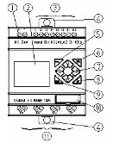
Figura 2.Estructura externa programador lógico weg clic 02
Fuente: Manual weg

1 - Terminales de alimentación
2 - Display LCD
3 - Terminales de entradas digitales
4 - Fijador retráctil
5 - Tecla delete (apagar)
6 - Tecla selectora (seleccionar)
7 - Teclas direccionales
8 - Tecla OK (confirma)
9 - Tecla escape (cancelar)
10- Conector para programación o tarjeta de eeprom
11- Terminales de salidas digitales

2.2.3Instalación
Instalación Directa
Use tornillos M4x15mm para instalar directamente el CLIC-02 como presentado abajo
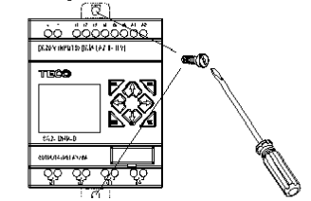

Figura 2. Plantilla de distribución de estación didáctica

RECOMENDACIONES

- Como fundamento inicial revisar notas, aclaraciones y realizar una lectura del manual de prácticas del módulo controlador LOGO CLIC 02 WEG, previa antes de realizar las diferentes prácticas para evitar cualquier inconveniente o daño del equipo.

- Utilizar el manual de práctica del módulo controlador LOGO CLIC 02 WEG para familiarizarse con la alimentación eléctrica además de los planos dejados en el manual, analizando cualquier conexión del equipo y materiales necesarios y complementando con la simulación que ofrece el software LOGO! CLIC 02 WEG para realizar cualquier conexión.

- Leer el manual usuario del LOGO CLICL 02 WEG con anterioridad para comprender su funcionamiento.

- Saber interpretar el manual usuario del LOGO CLIC 02 WEG para mejor entendimiento en el desarrollo del programa.

- Asegurar toda conexión con sus respectivas bananas dejándolas bien fijas para evitar un accidente por cableado suelto.

- Para realizar el montaje de cada uno de los ejercicios mostrados en el manual a entregar en el laboratorio de neumática se recalca como primer lugar que para cada ejercicio del manual se utilizó un voltaje de 110 V.

- Analizar cada proceso paso a paso, puestos en el manual del módulo controlador LOGO CLIC 02 WEG realizándolos como se muestra para evitar corto circuitos.

- Movilizar el módulo de controlador lógico programable LOGO CLIC 02 WEG de manera segura para evitar caída o daños en el módulo.

- Se dejara el CD del software LOGO CLIC 02 WEG 1.7 se debe actualizar a la versión 3.3.1 para poder tener una conexión con el controlador físico de lo contrario no se podrá utilizar el controlador.

Comprobar los planos de conexión una vez implementados los ejercicios para simularlo de manera segura y de esta forma hacer efectiva su ejecución.

PRIMERA PRÁCTICA
Se trata de una apertura y cierre de un cilindro de doble efecto controlado por medio de una válvula monoestable si quiero abrir el cilindro es necesario pulsar la entrada I01 (pulsador de apertura) e inmediatamente energiza la salida Q1(Bobina Y1) e inmediatamente el vástago del cilindro se abre por medio de la entrada del aire suministrado por la electroválvula, si deseo cerrar el cilindro es necesario pulsar la entrada i02 (pulsador de cierre) e inmediatamente des memoriza la salida Q01 y el vástago vuelve a su posición inicial.

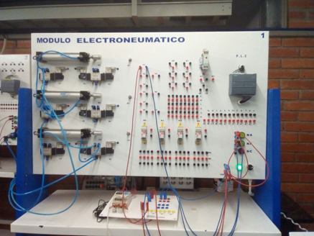
Figura 28. Montaje de la interconexión entre los módulos del primer ejercicio
Fuente: Autor

SEGUNDA PRÁCTICA

Se trata de una apertura y cierre de un cilindro de doble efecto controlado por medio de una válvula Biestable 5/2 si quiero abrir el cilindro es necesario pulsar la entrada I01 (pulsador de apertura) e inmediatamente energiza la salida Q01(Bobina Y2) e inmediatamente el vástago del

cilindro se abre por medio de la entrada del aire suministrado por la

electroválvula, si deseo cerrar el cilindro es necesario pulsar la entrada I02 (pulsador de cierre) e inmediatamente energiza la salida Q02 (Bobina Y3) y el vástago vuelve a su posición inicial.

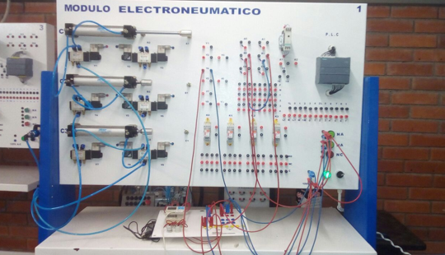
Figura 29. Montaje de la interconexión entre los módulos del segundo ejercicio
Fuente: Autor

TERCER PRÁCTICA
Es un cilindro de doble efecto controlador por una válvula monoestable 5/2 en ciclo continuo con un temporizado de 2s, si quiero prender el ciclo es necesario pulsar la entrada I01 (Pulsador de apertura) e inmediatamente me memoriza una memoria M01 y por medio de la entrada I03 (Micro interruptor B0) me memoriza otra marca que me energiza la salida Q01 y apenas llegue el vástago a censar el micro B1 temporiza 2 segundos me des memoriza y vuelve a iniciar el ciclo, ahora por otro lado si deseo apagar el circuito hay que pulsar la entrada i02 (Pulsador de paro)

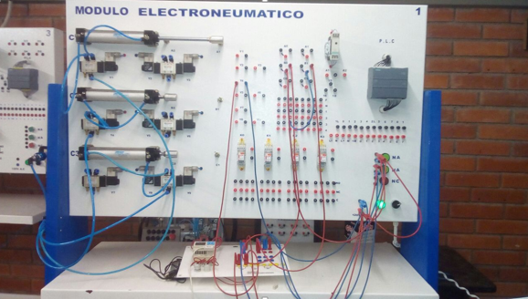
Figura 30. Montaje de la interconexión entre los módulos del tercer ejercicio
Fuente: Autor

CUARTA PRÁCTICA
Se trata de una apertura y cierre de un cilindro de doble efecto controlado por medio de una válvula Biestable 5/2 con temporizado al cierre si quiero abrir el cilindro es necesario pulsar la entrada I01 (pulsador de apertura) e inmediatamente energiza la salida Q01(Bobina Y2) e inmediatamente el vástago del cilindro se abre por medio de la entrada del aire suministrado por la electroválvula, si deseo cerrar el cilindro es necesario pulsar la entrada I02 (pulsador de cierre) e inmediatamente energiza un temporizador T01 cuenta 2s y energiza la salida Q02 (Bobina Y3) y el vástago vuelve a su posición inicial.

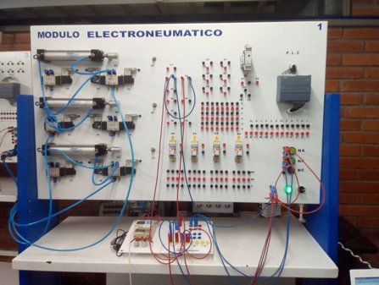
Figura 31. Montaje de la interconexión entre los módulos del cuarto ejercicio
Fuente: Autor

QUINTA PRÁCTICA

Es la práctica de un contador de 5 piezas controlado por medio de una válvula biestable a un cilindro de doble efecto, si quiero que el programa arranque hay que pulsar la entrada I01(Pulsador de marcha) e inmediatamente energiza la salida Q01(Bobina Y2) y a su vez energiza un temporizador T01 por 4s cuando termina inmediatamente energiza la salida Q02 (Bobina Y3) y me vuelve a dejar el cilindro en su posición inicial, ahora se apaga automáticamente después de contar 5 Piezas o si deseo parar el proceso es necesario pulsar la entrada i02 (Pulsador de paro).

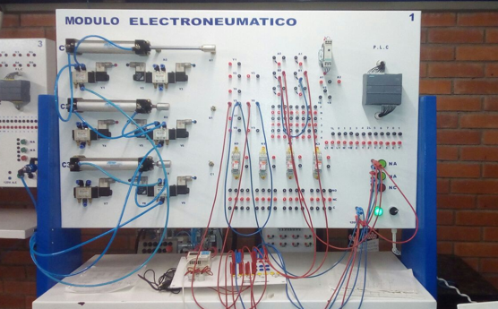

Figura 32. Montaje de la interconexión entre los módulos del quinto ejercicio
Fuente: Autor

SEXTA PRÁCTICA
Es la práctica de dos contadores con números de piezas diferentes controlado por medio de válvulas biestables a dos cilindros de doble efecto, si quiero que el programa arranque hay que pulsar la entrada I01(Pulsador de marcha) e inmediatamente energiza la salida Q01(Bobina Y5) cuando el vástago llega a la posición del micro B1 energiza inmediatamente Q02 (Bobina Y6) cuenta 5 Piezas y para automáticamente al tiempo trabaja apenas se energiza la entrada I01 energiza la salida Q03 (Bobina Y8) cuando el vástago llega a la posición del micro C1 energiza inmediatamente Q02 (Bobina Y9) cuenta 6 Piezas si deseo parar el proceso es

necesario pulsar la entrada i02 (Pulsador de paro) y me resetea los contadores a 0.

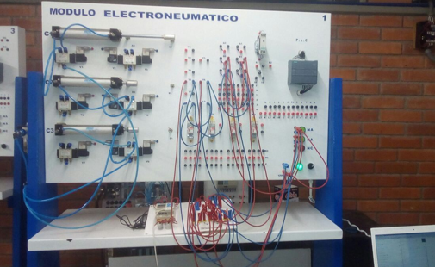
Figura 33. Montaje de la interconexión entre los módulos del quinto ejercicio
Fuente: Autor

